27/01/2025
Alexis STOCK, Rayane SADEK et Mathéo FRITSCHY
RT21 CYBER FA
Rapport FAI
SAE 3.03

Table des matières
Introduction 2
Architecture 2
Rôles des Routeurs 2
Rôles des AS 2
Plan d’adressage et liassions routeur 2
Configuration du Réseau 3
Nommage des Équipements et démarrage 3
Exemple : 3
Configuration des Interfaces et Loopbacks 3
Exemples : 3
Mise en Place des Protocoles de Routage 4
RIP et OSPF 4
Sessions BGP et MP-BGP 5
Configuration des VRF 6
Exemples : 6
Configuration du Routage entre PE et CE 6
Exemples : 6
Filtrage des Préfixes dans MP-BGP Erreur ! Signet non défini.
Exemples : Erreur ! Signet non défini.
Conclusion 7

Introduction
La partie FAI (fournisseur d’accès internet) de la SAE3.03 a pour but d’interconnecter les sites des entreprises UC Exchange et ABC Conseil à travers une architecture réseau basée sur la technologie MPLS-VPN. Cette solution permet de garantir une connectivité fiable et sécurisée entre leurs différentes Site.
UC Exchange composer de deux sites un à Strasbourg et un à Metz. ABC Conseil est composée de trois sites un à Strasbourg, un à Metz et un à Nancy. L’architecture repose sur trois AS (systèmes autonomes) gérés par le fournisseur d'accès Internet (FAI), chaque AS jouant un rôle clé dans l’interconnexion des sites. Les échanges de données entre les sites sont gérés via des sessions BGP et MP-BGP, accompagnées de VRF pour isoler logiquement les réseaux des deux entreprises.
L’objectif principal de la FAI est d’assurer une communication optimale entre les sites des deux entreprises. Ce rapport détaille la conception de l’architecture réseau, les configurations mises en œuvre, ainsi que les tests de connectivité et de redondance.

Architecture

Rôles des Routeurs
Routeurs P : Transit des données.
Routeurs PE : Interconnexion des sites clients.
Routeurs ASBR pour l’échange des routes entre les systèmes autonomes.
Routeurs CE : Interface entre le réseau client et le réseau du FAI, permettant l’échange de routes avec les routeurs PE.

Rôles des AS
AS 10 : Gestion des sites d’ABC Conseil.
AS 20 : Extension des sites d’ABC Conseil et connectivité avec UC Exchange.
AS 30 : Réseau principal pour UC Exchange et liaison inter-AS.

Plan d’adressage et liassions routeur
Le plan d’adressage des différents routeurs et les liaisons entre chaque routeur nous a été données sur la maquette si dessous : 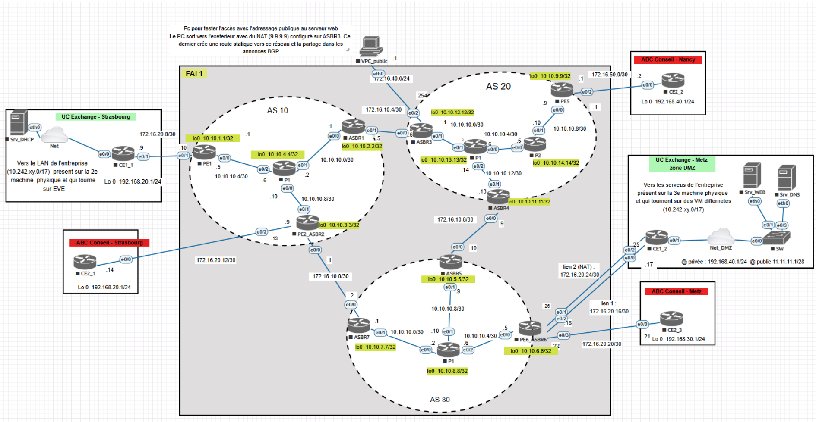

Configuration du Réseau

Nommage des Équipements et démarrage(GNS3)
Renommer chaque équipement en respectant les noms désignés sur la maquette est une étape essentielle pour garantir une organisation claire du réseau. Une nomenclature cohérente simplifie la gestion, facilite la configuration des routeurs et minimise les erreurs lors des interventions. Cela est particulièrement utile pour identifier rapidement les équipements lors du dépannage ou de la modification des configurations.

Exemple :
Renommer un routeur
Faites une clique droite sur votre routeur puis cliquer sur change hostanme :

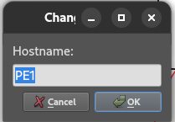
Figure 1 change hostname de PE1
Ensuite cliquer droit sur le routeur et cliquer sur le triangle vert pour le lancer

Configuration des Interfaces et Loopbacks
Attribuer des adresses IP aux interfaces physiques et aux loopbacks permet d’assurer une communication fiable entre les équipements réseau. Chaque interface physique reçoit une adresse IP unique, facilitant l’identification des connexions. Les loopbacks offrent une identification stable des routeurs, indépendamment de l’état des interfaces physiques.

Exemples :
Configuration des interfaces et de la loopback des routeurs
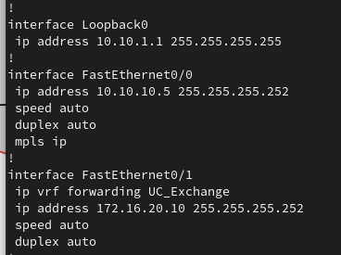  Figure 2: Configuration int et lo 0 PE1 | Les interfaces des routeurs ont été changer mais cela reste identique à la maquette,  F0/0 = e0/0, F0/1 = e0/1, F1/0 =e0/2 et F1/1 = e0/3  Pour les IP a rentrer dans chaque interface il faudra se référer a la maquette en gardant en tête que les interfaces sont différentes comme indiquer au-dessus  Il faudra rajouter « mpls ip » dans chaque interface connecter au sein de la FAI

Mise en Place des Protocoles de Routage

RIP et OSPF
La configuration des protocoles de routage RIP et OSPF assure la connectivité interne au sein des systèmes autonomes (AS).
RIP : Utilisé pour les AS 10 et 20, il garantit un échange de routes simple et efficace pour les topologies moins complexes.
OSPF : Déployé dans l’AS 30, il est adapté aux environnements plus larges grâce à sa scalabilité et à sa convergence rapide.

Exemples :
Configuration de l’OSPF sur tous les routeurs de l’as 30
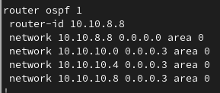  Figure 3 OSPF router P1 AS 30 | Router-id ip de la loopback du router  Network tous les réseaux connus du router  avec le mask inverser

Configuration du RIP sur tout les routeurs de l’as 10 et 20
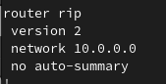  Figure 4 RIP router P1 AS 10 | La configuration et la même pour tous les  routeurs de l’as 10 et 20

Test :
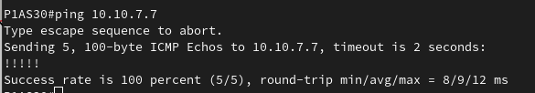  Figure 5 Ping de P1 AS 30 à ASBR7 | 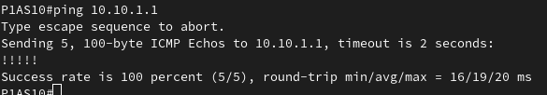  Figure 6 Ping de P1 AS 10 a PE1

Sessions BGP et MP-BGP
Les sessions BGP et MP-BGP sont essentielles pour transférer les préfixes IPv4 et VPNv4 entre et au sein des AS.
Route-Reflector : Dans chaque AS, le routeur P1 agit comme Route-Reflector, et les autres routeurs sont configurés comme clients pour réduire le nombre de sessions nécessaires.
Communication inter-AS : Les ASBR (AS Border Routers) sont configurés pour établir des sessions BGP et MP-BGP, permettant une interconnexion fluide entre les réseaux des clients.
Filtrage des préfixes : La commande "no bgp default route-target filter" est activée sur les ASBR pour permettre le transfert des routes VPNv4.

Exemples :
Configuration du Route-Reflector (P1 AS10).
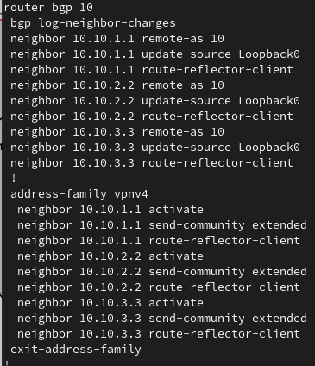  Figure 7 BGP P1 AS 10 | A configurer sur chaque as sur le routeur P1 en adaptent les IP

Configuration des clients sur PE1 et ASBR1.
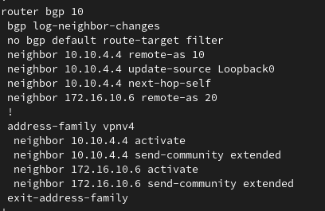  Figure 8 BGP ASBR1  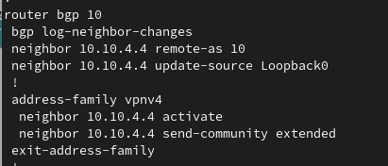  Figure 9 BGP PE1 | A configurer sur chaque routeur ASBR  En n’oubliant pas de renseigner l’adresse ip de l’ASBR présent dans l’autre AS  A configurer pour chaque PE  Pour cette configuration il n’est nécessaire d’y rentrer que l’IP de P1

Configuration des VRF
La mise en place des VRF (Virtual Routing and Forwarding) permet de segmenter logiquement les réseaux des deux entreprises :
ABC_Conseil : VRF avec RD et RT configurés à 10:1.
UC_Exchange : VRF avec RD et RT configurés à 10:2.
Ces VRF garantissent une isolation des flux et une gestion sécurisée des échanges.

Exemples :
Configuration des VRF PE
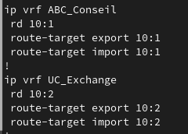  Figure 10 VRF PE6 | VRF à configurer sur chaque routeur en fonctions de la VRF qu’il a besoin
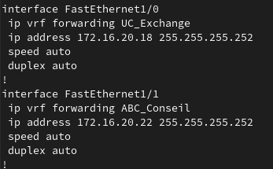  Figure 11VRF sur int PE6 | Interfaces VRF a configurer avec sur l’interface relier a un routeur CE attention a ne pas oublier de remettre l’IP de l’interface après la configuration de la VRF sur l’interface

Configuration du Routage entre PE et CE
Pour relier les routeurs CE et PE, des configurations adaptées sont mises en place en fonction des besoins de chaque client :
UC Exchange : Utilisation d’un routage statique, simple et efficace pour les besoins spécifiques.
ABC Conseil : Déploiement du routage RIP pour une gestion dynamique des routes, offrant flexibilité et évolutivité.

Exemples :

Configuration du routage statique (CE1_1)
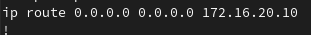  Figure 12 CE1-1 routage statique | Routage statique a mettre sur tout les CE1-X

Configuration du routage RIP (CE2_1)
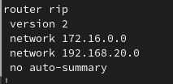  Figure 13 CE2-1 | Routage rip à mettre sur tous les CE2-X

Test :
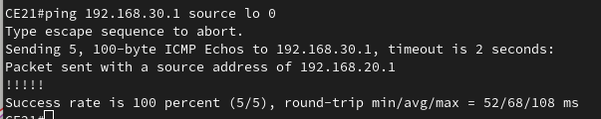  Figure 14 PING de CE2-1 a C2-3 | Après tout ces configurations nous sommes en capacités de pouvoir faire des ping su d’autre sites de même VRF

Conclusion
La mise en place d’une architecture MPLS-VPN pour les entreprises ABC Conseil et UC Exchange constitue une étape cruciale pour garantir une connectivité performante et sécurisée entre les différents sites. C’est pourquoi ce projet a été expérience enrichissante, offrant l’opportunité de renforcer nos compétences techniques.

